**《动量定理 动量守恒定律》教学反思**

本节课是动量定理和动量守恒定律的二轮复习课，主要针对动量定理和动量守恒定律的应用两个部分进行复习，采用题组教学的形式进行。

首先，通过例1的复习，引导学生回忆动量、冲量的概念，总结动量定理的应用步骤。例1让学生提前预习了，因此直接将学生做的通过投屏的形式展示，并请学生讲解。这一题的难度很小，但学生在讲解的过程中，存在知识记忆模糊，解题思路不清晰、研究对象不明确的问题。遵循“以学生为主体”的原则，在讲解的过程中，我只是作为引导者帮助学生清晰的理解知识的脉络，掌握动量定理解题的流程。

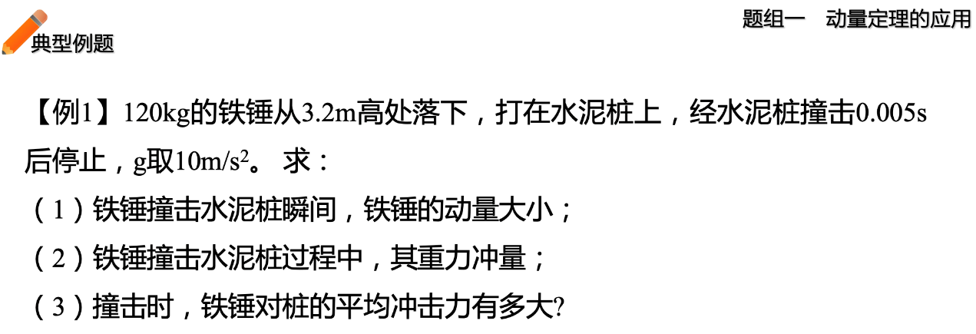

接下来通过飞行器问题的设置，主要为流体问题做好铺垫，变式1中已知t时间内喷出燃料的质量为m，学生能较快的将其选择为研究对象，应用动量定理解决变式1的问题后。变式2中台风撞击广告牌，没有明确的研究对象，需要学生选取某一段时间作为研究对象，有了变式1的铺垫，学生能较好的理解并较快的选择出来。

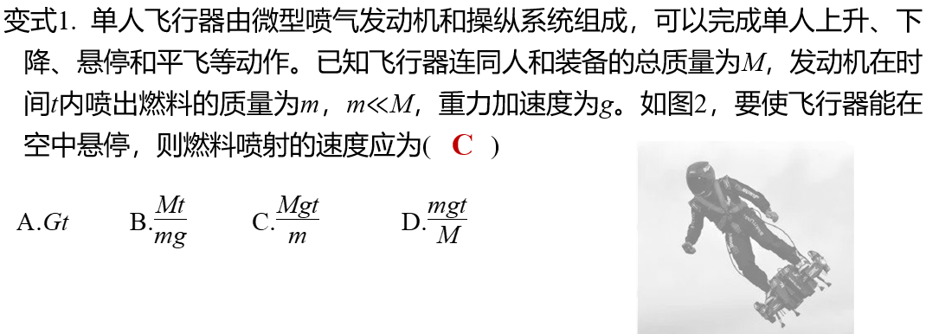

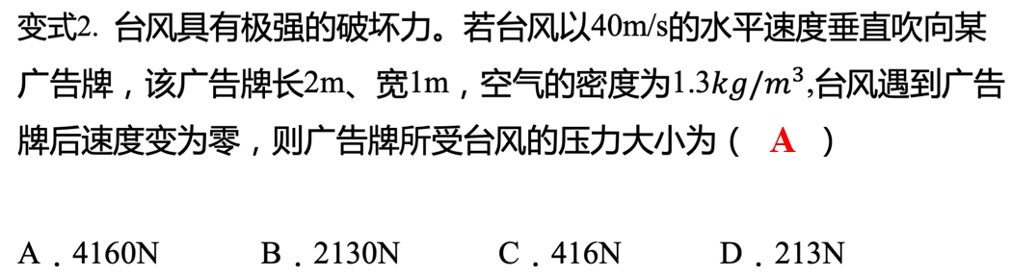

动量定理的应用介绍完以后，同样让学生展示例2有关动量守恒定律的应用，回忆动量守恒定律的条件，求解达到的共同速度，进一步求出弹簧的最大弹性势能。在这里，为了帮助学生更好的理解弹性势能最大的情景，请同学上黑板画出了A、B物体的v-t图像。

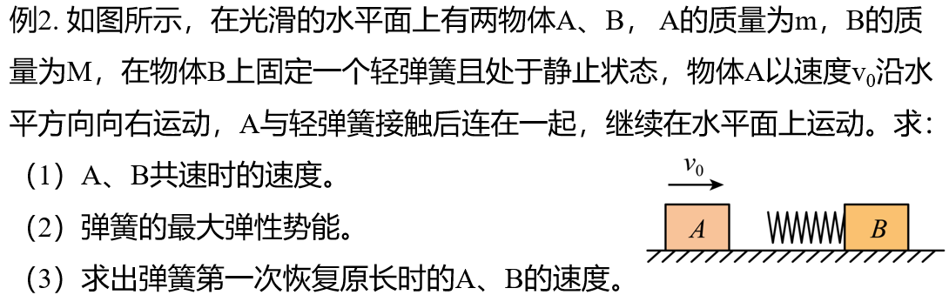

最后，分别用两个变式训练进一步提升知识的关联性，让学生理解动量守恒定律在带电粒子间、通电导体棒间的应用。

本节课作为一节二轮复习课，应该有一定的难度，让学生在一轮的基础上进一步突破。这节课没有很好的进行升华，学生可能只是再一次回顾了动量定理和动量守恒定律的相关内容。在后面的二轮复习中，试题的选取上应该更关注新情景类的问题，难度上选择学生“跳一跳，够得着”的类型。